****《多彩的化学变化》拓展题提升任务参考答案****

****拓展内容一：****

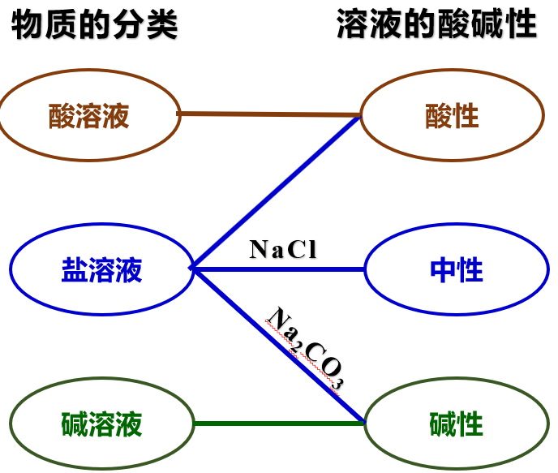

****拓展内容二：****

**（1）15:11:6 （2）花青素具有抗氧化性（合理给分） （3）蓝莓**

**（4）在其他条件相同的情况下，pH在0-8的范围内，随着pH的增大，蓝莓花青素的稳定性越弱。**

**（5）ABC**

****拓展内容三：****

**1.（1）能 （2）做空白对照实验 （3）酸性 红色 （4）碱 （5）ACD**

**2.（1）糖水 厨房清洁剂 （2）> （3）**H2O+CO2= H2CO3 5.6

**（4）B （5）偏大**